La historia de una madre
que cruzó por el Darién

¿Alguna vez ha pensado en cruzar por la Selva del Darién? ¿Quién cruza por ahí? Varias madres, padres, hermanos, hijos, hijas, tías, tíos, sobrinos, abuelitos... un sin número de personas de diversas nacionalidades cruzan por la Selva del Darién sin pensar que algún día lo harían.
En esta ocasión, queremos compartir un video de una madre que junto a su esposo y sus hijos decidieron cruzar esta Selva tan peligrosa. Su vida ha cambiado, no será la misma, pero en ella está la esperanza de poder darles un futuro mejor a sus hijos. Para mirar su testimonio puedes ingresar aquí: https://www.youtube.com/watch?v=XFSNBlT4_X4

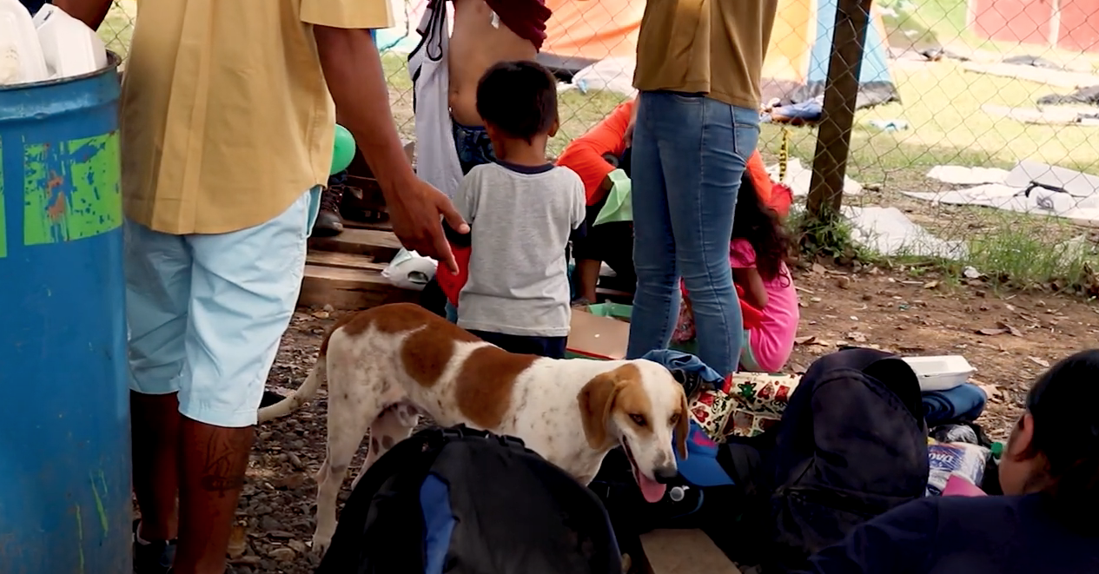

También queremos compartir con ustedes mucha más información sobre el Darién. Tenemos datos, testimonios y reflexiones. Todo esto lo puedes ver en https://www.comonacidoentrenosotros.org/recursos
Todas las semanas subiremos nuevo material.

